Atividades no âmbito do SIGAEDES, um sistema de informações geográficas para apoio a gestão em Dengue, Chikungunya e Zika

Alysson Nathan Girotto (Outros/Unioeste), Murillo Douglas Oliveira Machado, Rogério Luis Rizzi (Orientador), Claudia Brandelero Rizzi, alyssongirotto3@gmail.com

Universidade Estadual do Oeste do Paraná/Centro de Ciências Exatas e Tecnológicas/Cascavel, PR.

Ciência da Computação – Sistemas de Informação

Palavras-chave: SIG, Apoio a Vigilância Epidemiológica, Geoprocessamento.

Resumo
Dengue, Chikungunya e Zika são doenças que acometem indivíduos na maioria dos municípios brasileiros. As campanhas para controle e combate vetorial, assim como o acompanhamento dos doentes, requerem investimentos financeiros significativos, incluindo pessoal especificamente capacitado, e grande apoio logístico. Essas atividades são pautadas em metodologia teórico-prática que demanda uma série de ações de gestão e decisórias à consecução dos inerentes trabalhos. Assim sendo, a disponibilização de apropriado Sistema de Informações Geográficas pode contribuir significativamente no apoio às decisões operacionais, no que se refere a essas questões. É neste contexto que o SIGAEDES e suas diversas funcionalidades podem contribuir significativamente, sendo neste trabalho apresentadas, de modo geral, atividades realizadas em dois estágios supervisionados, dando ênfase às funcionalidades computacionais ao acompanhamento de casos de indivíduos suspeitos, especialmente no seu processo de georreferenciamento, resultando em maior qualidade e agilidade ao processo.

Introdução

A Dengue, Zika e Chikungunya são doenças febris agudas causadas por arbovírus do gênero Flavivírus, pertencentes à família Flaviviridae. As duas espécies de mosquitos Aedes que podem servir como vetores transmissores dos vírus são o Aedes albopictus e, principalmente, o Aedes aegypti, um mosquito urbano, de hábito diurno e muito ativo. Seu controle e combate são realizados localmente, pelos municípios, por meio de órgão específico como o Controle de Endemias ou pela respectiva Secretaria Municipal de Saúde.
Em razão da complexidade dos problemas decorrentes das doenças citadas e considerando a ausência de vacina eficaz, a possibilidade de co-circulação de vírus, co-infecção e infecção sequencial por Dengue, Chikungunya e Zika, torna-se imprescindível à disponibilização de mecanismos auxiliares à gestão e tomada de decisão por parte dos gestores em saúde pública, inclusive as ferramentas computacionais, como o Sistema de Informações Geográficas Aedes, SIGAEDES, que pode contribuir às variadas ações que desencadeadas no Controle de Endemias do Município ou pela Secretaria Municipal de Saúde do Município como, a exemplo, o acompanhamento de ações de gestão, prevenção e combate aos vetores.
Algumas funcionalidades disponibilizadas pelo SIGAEDES são Gestão de indivíduos com suspeita de doenças como Dengue, Chikungunya e Zika; Acompanhamento a pacientes com Dengue, Chikungunya e Zika; Gestão de usuários como gerentes, supervisores, agentes, técnicos, cidadãos; Gerenciamento do Raio e do Bloqueio; Gerenciamento de Entomologia, que são as amostras laboratoriais de larvas e pupas; Gerenciamento de Localidades; Gerenciamento de Pontos Estratégicos; Gerenciamento do LIRAa; Gerenciamento de Armadilhas; Gerenciamento de Mutirões; Gerenciamento de Denúncias e controle de imóveis notificados; Gerenciamento de Agentes, equipes, cargos, cursos de qualificação, equipamentos; Acompanhamento da Produtividade de equipes e de trabalho de campo; Acompanhamento do Tratamento especial a imóveis com visualização de imagens capturadas em campo e visualização em mapas georreferenciados.
Além delas, o SIGAEDES pode interagir com os softwares utilizados pelo Ministério da Saúde à realização do controle e monitoramento epidemiológico, sendo eles o Sistema de Informação de Agravos de Notificação, SINAN, o Levantamento Rápido do Índice de Infestação por Aedes aegypti, LIRAa, e o Sistema do Programa Nacional de Controle da Dengue, SISPNCD. No contexto deste trabalho, ênfase é dada à funcionalidade que atualiza automaticamente no banco de dados do SIGAEDES com as informações cadastradas no SINAN, relativas à Dengue e à Chikungunya; dados de Zika ainda proveem do SINAN net que também é atualizado, porém, por processo distinto.

Materiais e Métodos

Durante o desenvolvimento do SIGAEDES levou-se em consideração as metodologias preconizadas pelo Ministério da Saúde e Organização Mundial de Saúde, procurando integrá-las com os procedimentos operacionais realizados pelos municípios, objetivando a viabilização de soluções rápidas e eficazes à gestão e acompanhamento de ações para o controle e combate dos vetores transmissores da Dengue, Chikungunya e Zika. Cascavel/PR é o lócus da pesquisa.
O Controle de Endemias do município de Cascavel já utiliza uma versão desktop do Sistema que, no entanto, não dispõe das funcionalidades de georreferenciamento. Além do mais, periodicamente, são realizadas reuniões para compreensão de domínio, elicitação e validação de requisitos. Em tais reuniões são apresentados protótipos do Sistema aos stakeholders, sendo obtidas solicitações de alterações, tanto de interface como funcionalidades, procurando melhor adaptar o Sistema às atividades internas e de campo realizadas pelo setor.
Especificamente no que se refere ao georreferenciamento, as informações iniciais sobre lotes, quadras, bairros e logradouros foram adquiridas diretamente com a Prefeitura Municipal. Obteve-se um arquivo do tipo shape file, formato de arquivo contendo dados geoespaciais em forma de vetor. A partir destes arquivos foram filtradas as informações pertinentes ao Sistema e alocadas em um banco de dados geográfico, utilizando-se para isso PostgreSQL, (PostgreSQL, 2016), com o plugin PostGIS, para a manipulação dos dados georreferenciados. Posteriormente, foram gerados arquivos GeoJSON do tipo Feature Collection, (GeoJSON, 2016) contendo somente chaves de consultas para acesso às informações completas no banco de dados. Os arquivos GeoJSON são utilizados para visualização dos mapas dentro do sistema e são gerenciados com a biblioteca JavaScript OpenLayers 3, (Openlayers, 2016). As visualizações são realizadas via navegador, justificando a redução ao máximo do tamanho dos arquivos, para um carregamento mais rápido.

Resultados e Discussão

No SIGAEDES uma importante funcionalidade ao georreferenciamento é o acompanhamento dos casos suspeitos, ou seja, àqueles indivíduos com suspeita de Dengue, Chikungunya ou Zika. Ao realizar o cadastro desses indivíduos no Sistema, são solicitadas informações como dados pessoais, sintomas apresentados e os endereços mais frequentados, como local de residência, trabalho e estudo. A figura 1 ilustra a tela de cadastro de um suspeito.
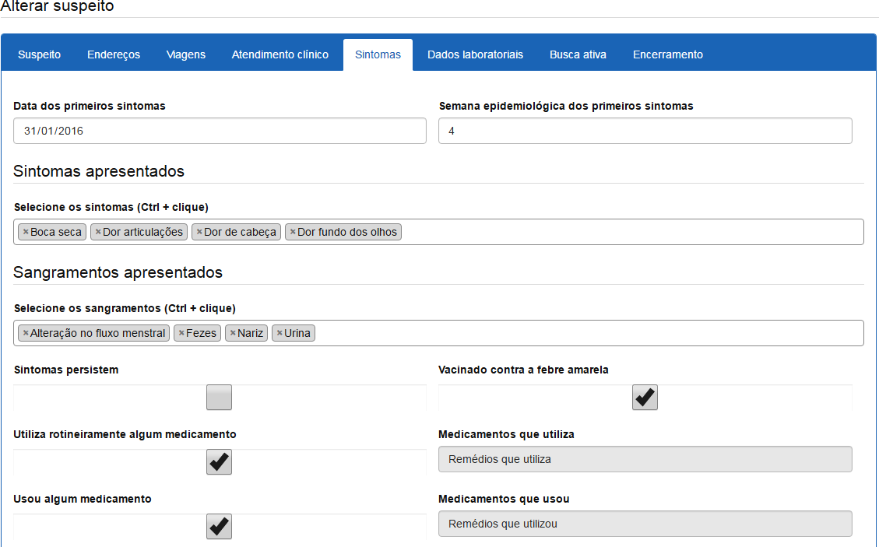
Figura 1 – Tela de Cadastro de um novo suspeito.
Para facilitar o processo de inserção das informações dos suspeitos no SIGAEDES e também agilizar o processo de notificações, especialmente quando ocorrem epidemias, ocasião em que a quantidade de registros relativos a indivíduos com suspeita ou confirmação de estarem doentes é muito grande, implementou-se uma funcionalidade de importação das informações digitadas no software SINAN. Nela faz-se a inserção dos dados para todo caso suspeito, evitando a duplicidade de digitação das informações novamente no SIGAEDES.
Periodicamente, também, realiza-se a importação de arquivo em formato DBF, DataBase File, o qual contém as informações sobre os suspeitos de um determinado período. Tais informações são então processadas e armazenadas no SIGAEDES. Os registros dos suspeitos podem ser complementados com informações adicionais não presentes no SINAN, mas relevantes ao trabalho realizado pelo Controle de Endemias do município.
A partir dos endereços obtidos são gerados os chamados Raios, que consistem em regiões ao torno dos endereços vinculados ao suspeito, como os residenciais, de trabalho ou estudo, em que agentes do Controle de Endemias realizam ações procurando larvas e pupas dos vetores que, quando encontradas, origina a execução de Bloqueio, aplicação de veneno na região delimitada pelo Raio.
Os Raios gerados podem ser gerenciados por funcionalidade específica que permite personalizar as delimitações das regiões de acordo com as decisões do gestor. A funcionalidade permite também a distribuição do trabalho de campo em equipes e agentes e o cadastro de amostras colhidas em cada região. A figura 2 exibe parcialmente a tela de edição de Raio. Nela são exibidas as informações do indivíduo suspeito, o mapa com os Raios associados aos endereços e também a ferramenta de definição da equipe e agentes que participarão do Raio.
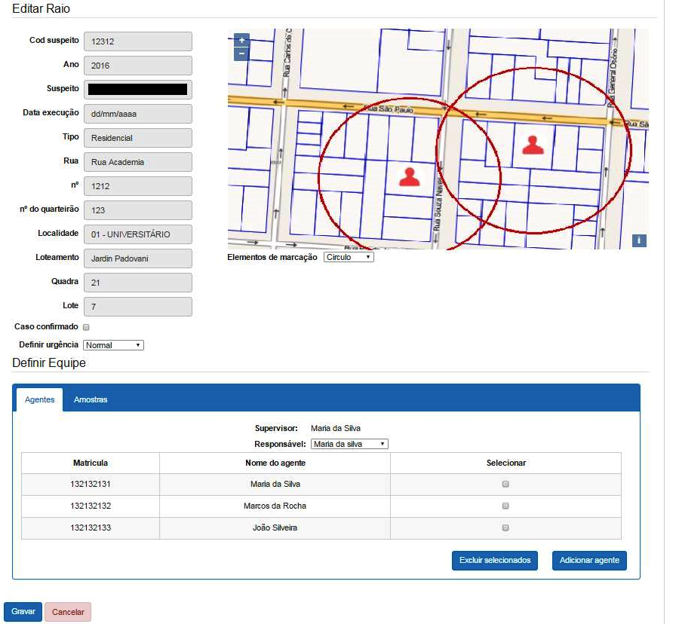
Figura 2 – Tela de edição do Raio.
Conclusões

O objetivo deste trabalho foi destacar que o SIGAEDES subsidia o gestor em saúde pública, por meio dos fundamentos da metodologia teórica e operacional que incorpora, enfatizando o acompanhamento de casos suspeitos e confirmados de Dengue, Chikungunya e Zika, e a respectiva visualização geográfica. Destacou-se a importância das informações geográficas à execução de processos de intervenção, como Raio e Bloqueio. Por meio do SIGAEDES os gestores podem especificar e visualizar mapas temáticos com a indicação de todos os suspeitos de Dengue, Chikungunya e Zika, Raios, Bloqueios e outras informações pertinentes. Tais funcionalidades, aliadas à vasta experiência dos gestores, supervisores e agentes de controle e combate vetorial, potencializa a melhoria da qualidade da tomada de decisões, além de dar maior agilidade à atribuição e realização do trabalho de campo, que é essencial aos processos de monitoramento e contenção do espalhamento das doenças.
Entre os trabalhos em andamento ao SIGAEDES estão àqueles relacionados com o módulo de informações para cidadãos e o módulo de relatórios gerenciais, assim como a conclusão do processo de integração com o aplicativo para dispositivos móveis a ser usado pelos agentes de campo.

Agradecimentos

À Prefeitura Municipal de Cascavel pelo financiamento parcial de bolsas de estágio e aos dados provenientes do SINAN; ao Controle de Endemias, vinculado à Secretaria Municipal de Saúde pela parceria. À UNIOESTE pela logística.

Referências

GeoJson. http://geojson.org/. Acesso em 19 de julho de 2016.
JavaScript. JavaScript Tutorial. http://www.w3schools.com/js/. Acesso em 19 de julho de 2016.
Ministério da Saúde (MS). Sistema de Informação de Agravos de Notificação - SINAN. http://dtr2004.saude.gov.br/sinanweb/. Acesso em 21 de julho de 2016.
Openlayers. OpenLayers 3 A high-performance, feature-packed library for all your mapping needs. http://openlayers.org/. Acesso em 20 de julho de 2016.
PostGIS. Spatial and Geographic objects for PostgreSQL. http://postgis.net/. Acesso em 19 de julho de 2016.
PostgreSQL. http://www.postgresql.org/. Acesso em 19 de julho 2016.
World Health Organization (WHO). Dengue and severe Dengue. Fact sheet N°117. Updated May 2015. http://www.who.int/mediacentre/factsheets/fs117/en/. Acesso em 18 de julho de 2016.

